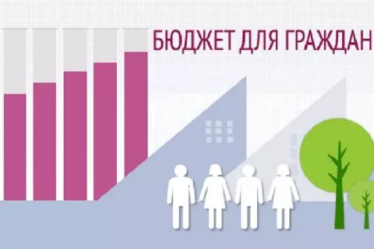
Администрация Красноярского сельского поселения


Бюджет Красноярского сельского поселения Кривошеинского района Томской области
на 2018 год
Утвержден решением Совета Красноярского сельского поселения № 20 от 26.12. 2017

Основы формирования бюджета на 2018 год

Прогноз социально-экономического развития Красноярского сельского поселения на 2018 год

Основные направления бюджетной и налоговой политики Красноярского сельского поселения на 2018-2020 годы (Постановление № 88 от 07.11.2017)

Муниципальные программы Красноярского сельского поселения

Муниципальные программы Кулешовского сельского поселения на 2014-2016 годы

Бюджет
на 2018 год направлен на решение следующих ключевых задач:
обеспечение устойчивости и сбалансированности бюджетной системы в целях гарантированного исполнения действующих принимаемых расходных обязательств
повышение эффективности бюджетной политики, в том числе за счет роста эффективности бюджетных расходов

соответствие финансовых возможностей Красноярского сельского поселения ключевым направлениям развития
повышение роли бюджетной политики для поддержки экономического роста
повышение прозрачности и открытости бюджетного процесса

Бюджет поселения на 2018 год
 | 2018г.
ДОХОДЫ | 8298,7
РАСХОДЫ | 8298,7
ДЕФИЦИТ –ПРОФИЦИТ+ | 0,0

Бюджет сбалансирован
Доходы = Расходы
Динамика доходов бюджета Красноярского сельского
поселения Кривошеинского района Томской области
Структура собственных доходов бюджета Красноярского сельского поселения Кривошеинского района Томской области в 2018 году
2796,0 тыс.руб.

Безвозмездные поступления в бюджет Красноярского сельского поселения Кривошеинского района Томской области

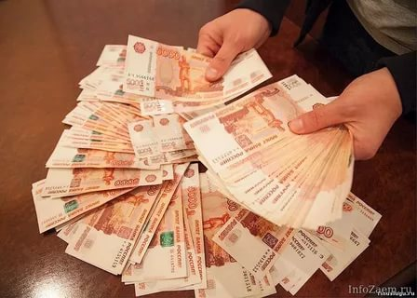

Расходы бюджета в 2018 году
8298,7 тыс.рублей

МУНИЦИПАЛЬНЫЕ ПРОГРАММЫ
Перечень и объёмы финансирования муниципальных программ муниципального образования Красноярское сельское поселение на 2018 год
№ п/п | Наименование | КЦСР |  | сумма (тыс.руб.) на 2018 год
 | Всего: |  |  | 1 526,0
1. | Муниципальная программа "Комплексного развития систем коммунальной инфраструктуры Красноярского сельского поселения Кривошеинского района Томской на период с 2011г. по 2015 г. и на перспективу до 2020 года" |  | 7961000000 | 32,0
2. | Муниципальная программа "Энергосбережение и повышение энергетической эффективности на территории Красноярского сельского поселения Кривошеинского района Томской области на 2012 год и на перспективу до 2020 года" |  | 7962000000 | 30,0
3 | Муниципальная программа "Комплексного развития систем транспортной инфраструктры муниципального образования Красноярское сельское поселение" |  | 7965000000 | 1 460,0
4 | Муниципальная программа "Противодействие экстремизму и профилактика терроризма на территории муниципального образования Красноярское сельское поселения Кроивошеинского района Томской области" |  | 7966000000 | 4,0

Наименование передаваемого полномочия | 2018  год
Межбюджетные трансферты бюджетам муниципальных районов из бюджетов поселений на осуществление части полномочий по решению вопросов местного значения в соответствии с заключенными соглашениями (культура) | 114,7



